
Heldensagen
Die alten Griechen erzählten sich viele Geschichten über ihre Götter und Helden.
- Recherchiere zu drei Heldensagen.
- Gestalte zu jeder Sage einen Streichholzbrief:
  - Zeichne oder klebe ein Bild zur Sage auf die Titelsage. Ergänze die Überschrift.
  - Schreibe in den aufgeklappten Brief, wovon die Sage handelt.

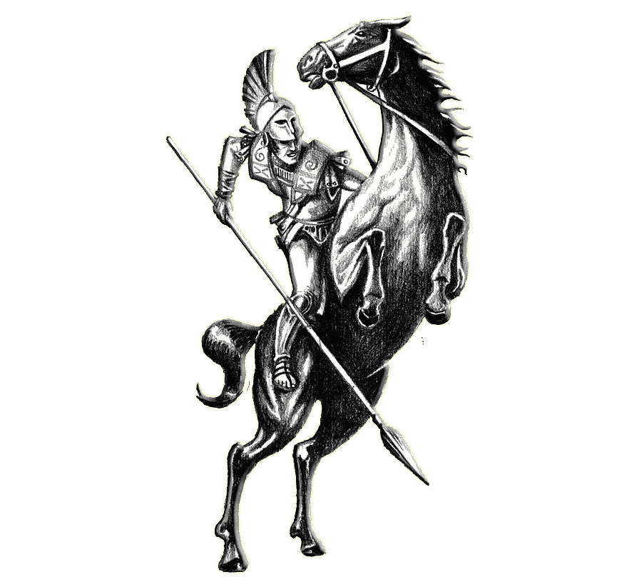

Alexander der Große
Alexander, König von Makedonien (Nordgriechenland), eroberte das persische Großreich und drang so bis nach Indien vor.
- Erstelle eine Kurzbiografie über Alexander den Großen, der die griechische Kultur bis nach Indien brachte.
- Notiere die Lebensabschnitte jeweils auf einer Leporello-Seite.

Sparta
Sparta war bis 500 v. Chr. eine mächtige griechische Stadt. Sie wurde von vielen Griechen bewundert, aber auch gefürchtet.
- Finde heraus, was Sparta so berühmt machte. Notiere deine Ergebnisse im Inneren des Kreuzes.
- Beantworte auch folgende Frage: Hättest du in Sparta leben wollen? Begründe deine Entscheidung.

Die olympischen Spiele
Olympia ist eine Stadt in Griechenland, in der die ersten Olympischen Spiele stattgefunden haben.
- Notiere im Flaggenfächer die wichtigsten Stichpunkte zu den ersten Olympischen Spielen.
- Notiere auf der letzten Seite, was dir an den Olympischen Spielen der Neuzeit am wichtigsten ist.

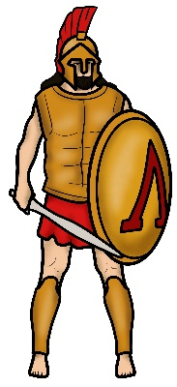
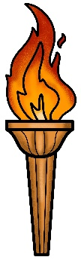
Die Perserkriege
Die Perser wollten Griechenland unterwerfen und schickten sowohl Gesandte als auch Soldaten nach Griechenland.
- Informiere dich über den Ablauf der Perserkriege und finde heraus, wer sie gewonnen hat. Notiere Informationen zum Ort, zum Zeitpunkt, zu den Gegnern, zu den Schlachten, zu Besonderheiten etc.
- Notiere deine Ergebnisse auf den einzelnen Klappen des Flip-Flaps.

Das trojanische Pferd
Eine viel gelobte Kriegslist der Griechen war das Trojanische Pferd.
- Recherchiere die Geschichte zum Trojanischen Pferd.
- Überlege dir, warum diese Kriegslist damals wie heute (z.B. Computerviren) fast jedes Mal funktioniert und wir darauf hereinfallen, obwohl wir die Geschichte kennen.
- Notiere deine Ergebnisse auf den Innenseiten des Pferdes.

